

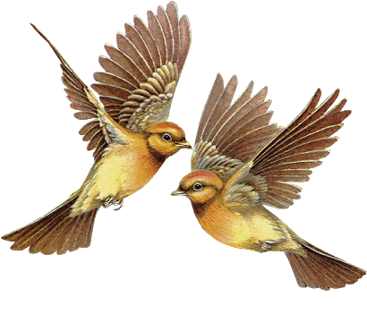

Проект з курсу. «Я і Україна» Природознавство 3 клас

І. Тема проекту:
« Охороняй і бережи пташину, піклуйсь про неї і допоможи їй у важку хвилину.»
1. Провідна діяльність – пошукова, творча.
2. Освітній продукт: сценарій свята, відеосюжет.
У чому полягає задум? | Для чого це потрібно?
Дізнатися якомога більше про наших пернатих дружів | - дати учням поняття про зимових птахів їх види та назви;  - милосердя до всього живого;  - прищеплювати дбайливе ставлення до природи;  - розвивати уміння знаходити окремі взаємозв'язку в природі;  - познайомити із заходами з охорони птахів;  - дати уявлення про життя птахів взимку.
ІІ. Планування діяльності
Групи | Виконавці | Завдання | Результат
І група | 3 клас | Спостереженя за птахами протягом зими, розучування віршів та пісень. | Зробити виставку малюнків, зроблено годівнички
ІІ група | 7 клас | Відшукування розповідей та цікавих історій | Підготувати статті  та макети птахів
ІІІ група | 11 клас | Складання загадок,  віршів, та оповідань. | Презентація
ІІІ. Виконання проекту:
1. Підготовчий етап.
Емоційне налаштування.
- Діти хто з вас найбільше любить пташок?
- Молодці.
Тому ми зберемо цікавий матеріал про наших пернатих друзів і через місяць представимо його у вигляді творчого звіту, тобто свята.
• У групах працювати дружно, злагоджено, разом;
• усе, що пропонує товариш, сприймати й обговорювати спокійно;
• викладати свої ідеї, думки по черзі, всіх вислуховувати до кінця, не перебивати;
• радитись із товаришами, приймати рішення спільно;
• висловлюватися по суті справи, не відволікатися на стороннє;
• «запозичати» ідеї в інших групах з їхнього дозволу;
• бути доброзичливими, старанними, відповідальними;
• доводити свою справу до кінця та ін.
ІV Самостійна пошукова робота
Найкращими помічниками у зборі та виконанні завдань, поставлених перед групами буду вам я і ваша родина.
V Обговорення та презентація групами виконаних завдань
Кожна група демонструє свої наробки, пояснює, аналізує участь кожного члена групи.
Потім це все це влаштовуємо у актовому залі школи. До роботи підключається батьки.
VI Підбиття підсумків
Далі йде творчий звіт про виконану роботу. Запрошуємо всі родини на свято і пропонуємо концерт.
Хід проекту
Цілі: розширити і закріпити знання учнів про птахів, їхню поведінку і спосіб життя, про роль і місце у природі, про значення у житті людини й у природі; поглибити знання учнів про зимуючих птахів нашої місцевості, екологічні зв’язки між ними та навколишнім середовищем; розвивати інтерес, спостережливість; навчити правил поведінки в природі, учити замислюватися над наслідками своїх дій; виховувати в дітей дбайливе ставлення до пернатих друзів, любов і милосердя до всього живого на землі, розвивати логічне мислення.
Обладнання: малюнки про птахів, гнізда птахів, пташині будиночки, плакати з написами:
- Птахи – частина природи, без яких її врода була б неповною;
- Птахи – наші друзі;
- Птахи – вірні наші помічники, захисники лісів, полів, садів
від шкідників і гризунів;
- Охороняй і бережи пташину, піклуйсь про неї і допоможи їй
у важку хвилину.
1. Загадки.
2. Конкурс « Угадай, що це за птах? ».
3. Прикмети про птахів.
4. Прислів’я про птахів.
5. Угадай, кому належить це гніздо?
6. Конкурс «малюнків про птахів ».
VI. Підбиття підсумків свята.
І. Організаційний момент.
Сьогодні ми всі зібралися 3-7- 11 класи і ви діти на нашому проекті, Чому на проекті ви б мене запитали, а тому ,що ми готувалися його заздалегідь. Мета нашого зібрання захистити проект. Працюючи над проектом ми учнями 3 класу спостерігали за ними, з учнями 11 класу збирали загадки та вірші про птахів , з учнями 7 класу шукали в інцеклопедіях розповіді про них , складали пісні про наших пернатих друзів, тоді малювали малюнки, робили годівнички. Наш проект називається «Охороняй і бережи пташину, піклуйся про неї і допоможи її у скрутну хвилину».
Твердження, що краса врятує світ, відомо всім, бо людина стала людиною, коли побачила яскраве різнобарв’я рідної природи, коли почула спів жайворонка й тьохкання солов’я . Але людина інколи забуває, що вона є лише часточкою природи, із законами й силами якої необхідно рахуватися.
Сніжна та сувора зима, прийшла до нас цього року. А особливо важка пташкам. Усі запаси їжі, що приготувала для птахів Матінка - Природа, опинились під товстою сніжною ковдрою, прирікаючи птахів на голодну смерть. Допомагти пернатим друзям зголосилися небайдужі учні нашої школи. Школярі протягом зими спостерігали птахами за їхньою поведінкою і всі свої спостереження відобразили на своїх малюнка, які готувалили протягом проекту.
(Усі разом)
Холодно зараз в лісах і лугах.
Холодно зайчикам, лискам, птахам,
Затишно, тепло в класі у нас.
Доброго дня вам, вітаю я вас.
Діти, який у вас настрій?

(Діти показують свій настрій мімікою).
ІІ.Актуалізація опорних знань."Мозкова атака".
Відгадайте загадку.
Троє коней у зими,
Швидко мчить вона саньми,
Шлях морозом скутий.
Дивні коні у зими.
Коней тих назвали ми...(грудень, січень, лютий)
Робота з календарем. Гра "Мікрофон".
Дослідницька діяльність. Робота в групах.
1 – й ведучий. Твердження, що краса врятує світ, відомо всім, бо людина стала людиною, коли побачила яскраве різнобарв’я рідної природи, коли почула спів жайворонка й тьохкання солов’я, коли відчула тонкі пахощі бузкового цвіту й медові розливи білої акації. Але людина інколи забуває, що вона є лише часточкою природи, із законами й силами якої необхідно рахуватися.
2 – й ведучий. На нашій планеті понад 8600 видів, зокрема в Україні понад 360 видів осілих, перелітних, зимуючих та залітних птахів.
1 – й ведучий. Птахи прикрашають землю. Їх весела, дзвінка пісня, яскраве забарвлення оживляє природу, вселяє в нас бадьорість і радість.
2 – й ведучий. Ми любимо наших пернатих друзів. Вони дорогі нам як незамінні помічники людини в боротьбі за врожай, вірні союзники в знищенні шкідників сільського й лісового господарства.
1 – й ведучий. Птахи – частина природи, без яких її врода була б неповною!
Птахи – наші друзі! Птахи! Їх можна побачити й почути скрізь: у парках, скверах, садах, лісах, на полях, біля водойм, у містах і селах або просто на вулицях.
2 – й ведучий. Птахи – це пісня й політ! Це голоси наших лісів, полів, гір і пустель. Їхні пісні звучать на Землі цілий рік. Їхні голоси ми чуємо вдень і вночі.
Пісня « Послухай музику природи»
1 – й ведучий. Птахи – діти повітря, підкорювачі повітряного океану. Вони можуть підніматися вище гір і хмар, перелетіли пустелю, море, океан.
2 – й ведучий. Птахи – діти веселки. Пір’я переливається всіма кольорами веселки. Вони несуть радість людям.
1 – й ведучий. Птахи – частина природи, без них її врода була б неповною.
2 – й ведучий. Птахи – вірні наші помічники, захисники лісів, полів, садів від шкідників і гризунів.
1 – й ведучий. Тому їх потрібно охороняти й берегти. Про них потрібно піклуватися й допомагати їм у важку хвилину.
1 – й учень. (читає вірш В. Бичка «Зима» )
Дорога біла стелиться,
І краю їй нема.
Сніжок мете. Метелиця.
Прийшла до нас зима.
Льодком тоненьким скована,
Спинилася ріка.
Повита тихим сном вона,
Весняних днів чека.
І ліс дріма. Безлистою
Верхівкою поник.
Над ним пісні висвистує
Лиш вітер сніговик.
2 –й учень. (Читає вірш І.Блажкевич «ВЗИМКУ»)
Ой, мороз. Який мороз!
Всіх пташок проймає дрож.
Скачуть – плачуть горобці:
– Дайте нам зерна, ців – ців!
А синички невеличкі просять:
– Дайте рукавички!
Снігурі сидять вгорі,
Заздрять дуже дітворі:
– Вам, дівчатка і хлоп’ятка,
Тепло, бо у вас є хатка.
А у нас нема хатинки,
Й на обід – ані зернинки.
Як почув Василь пташок,
Одягнувся в кожушок,
Взяв пшона і хліба скибку,
На подвір’я вибіг швидко,
Всіх пташок нагодував,
І здалось, мороз пропав:
Горобці защебетали,
І синичкам тепло стало.
Пісня на мелодію «Три білих коня»
Застигли річки, кригою скувало.
І снігом білим замело.
В лісі звірям тяжко жити стало, (Двічі)
Бо навколо вже зима, зима, зима.
Так давайте разом допоможемо їм
Цю зиму холодну прожить.
Віддячать пташки, нам віддячать пташки,
Улітку у наших садах.
Учитель:
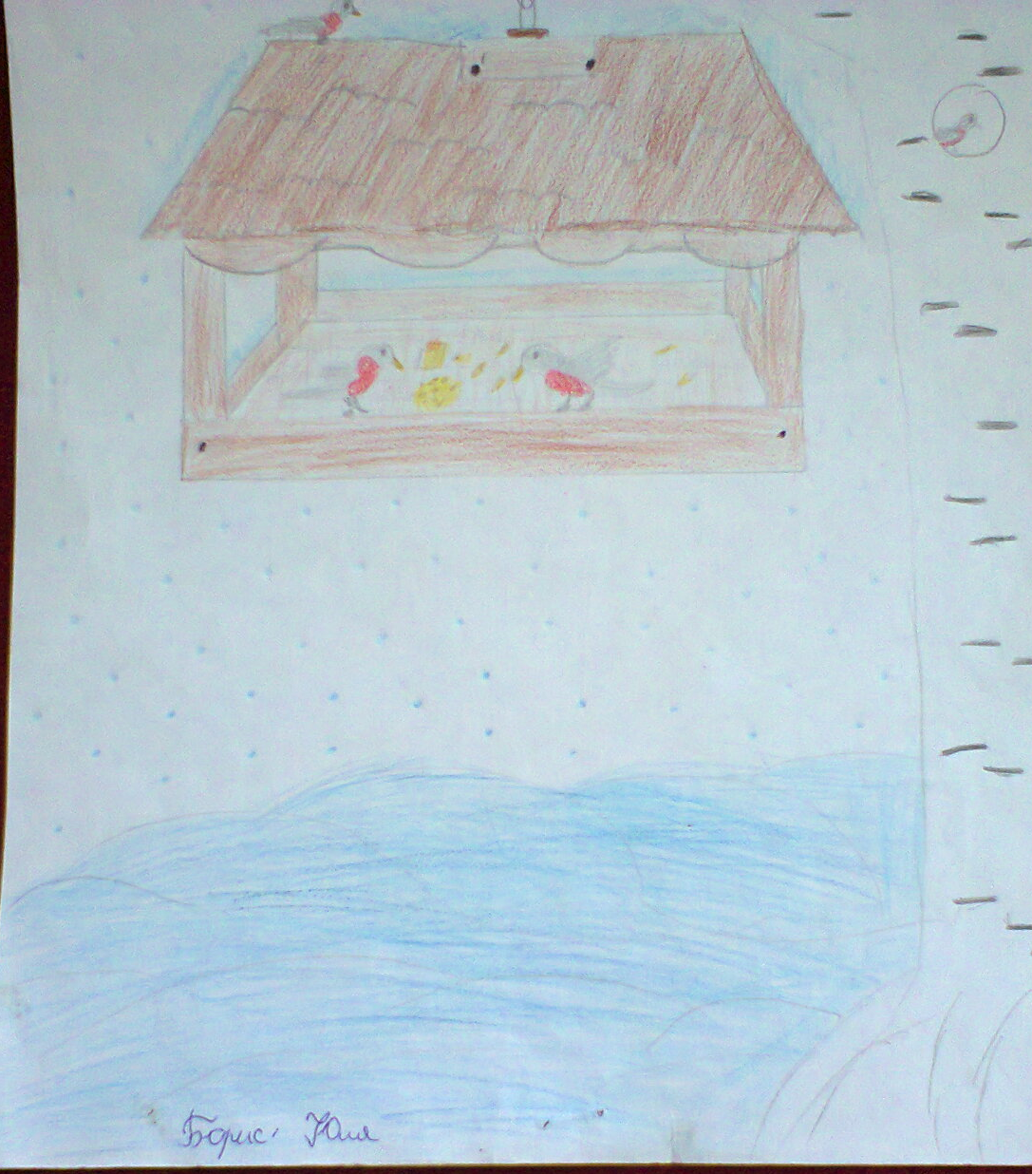
Холодно зараз в лісах і лугах,
Холодно зайчикам, лискам, птахам.
Затишно, тепло в класі у нас,
Друзі мої, я вітаю всіх вас!
Розгляд малюнків
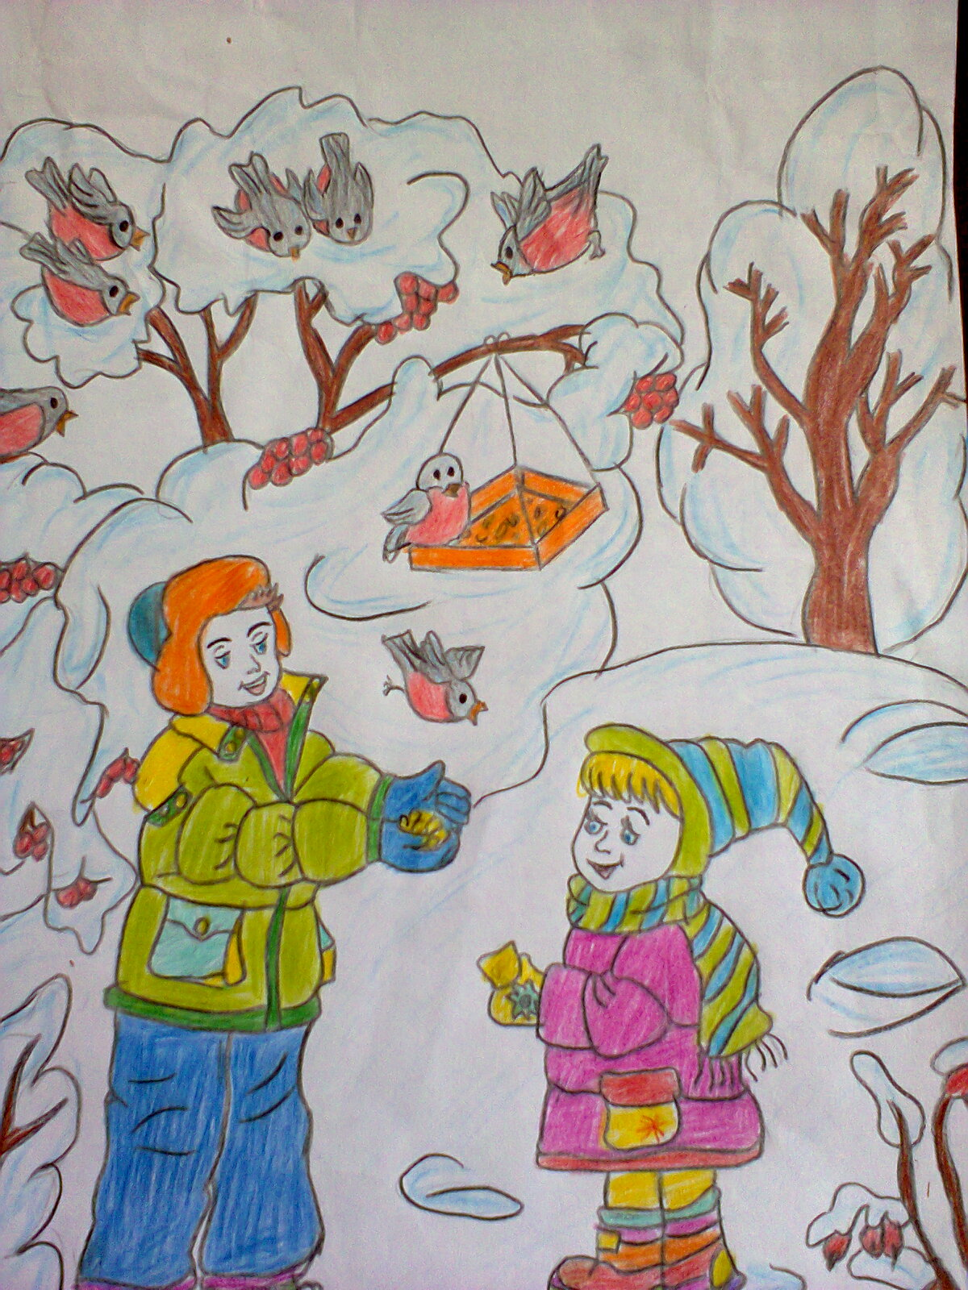
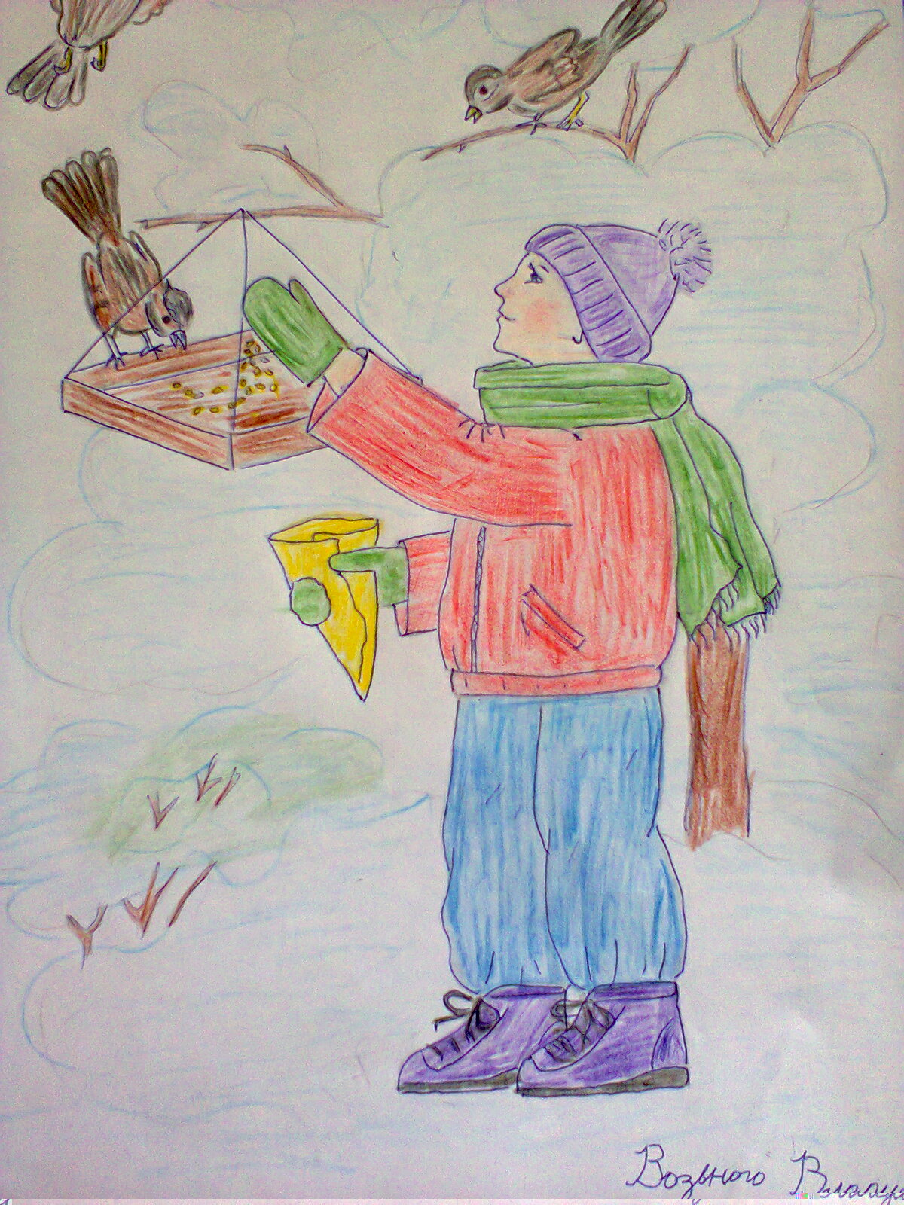
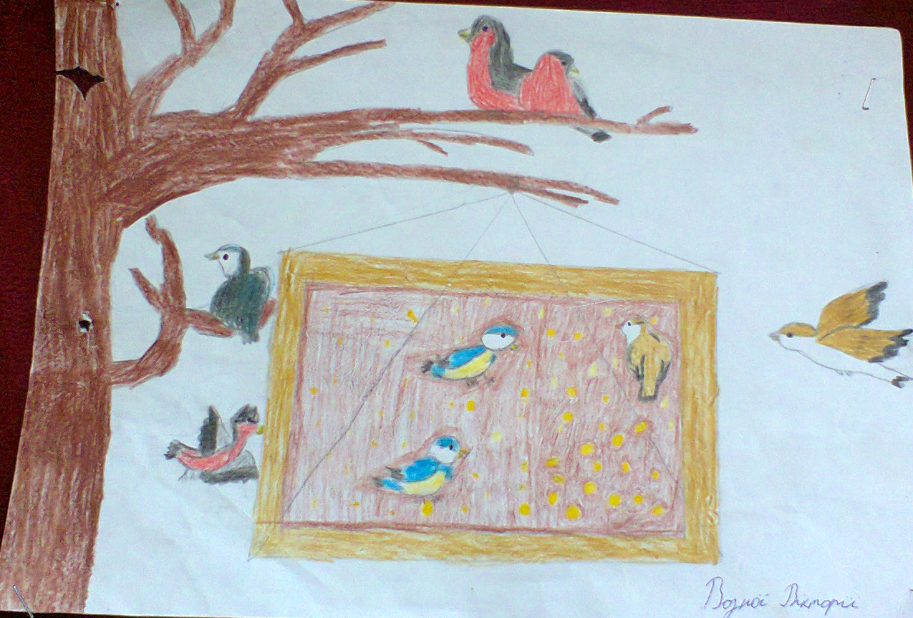
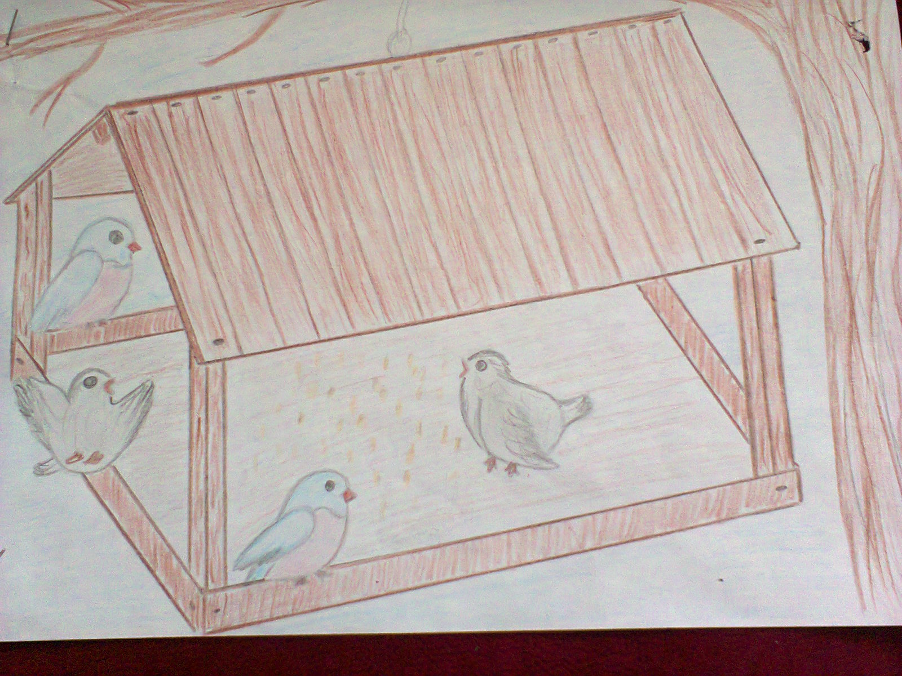

-Так, дійсно, холодно. По землі йде зима. І холодно не лише нам, коли ми виходимо на подвір’я , а й звірам і пташкам, які нас оточують. Тому сьогодні ми поговоримо про те, як можна допомогти птахам узимку.
Птахи – наші пернаті друзі. Багато птахів відлітають восени в теплі краї, але деякі залишаються зимувати з нами. Дуже скрутно пташкам у цей період – холодно й голодно.
1.Зима… Зима. Не те , що в літку…
Біліє далеч снігова.
І на малесеньку чечітку
Колючий острах навіва.
2.Гуляють білі сніговиці,
Тріщить мороз. Гудуть вітри.
Сидять зажурені синиці,
І повзики, і снігурі…
3.Дзьобатий дятел працьовито
У кору стука – не дріма.
Але тепер йому не літо –
Кругом зима, кругом зима!
4.А сніг летить, а вітер злиться,
І навіть щиглик на біду,
Хоч звичка в нього – бадьориться,
Притих під кущиком в саду.
Сніжинки білі – не комахи.
А ковдра біла – не тепло.
2 – й ведучий. Важко доводиться птахам узимку. Особливо важко буває синицям. Інколи з десяти перезимує лише одна.
1 – й ведучий. У мороз і заметілі птахи замовкають. Вони ховаються в затишні місця й настовбурчують пір’я. Так вони зберігають тепло. Часто взимку птахи гинуть від голоду. Саме голод для пташки страшніше , ніж холод.
2 – й ведучий. У морозну ніч голодні, ослаблені птахи легко замерзають або стають здобиччю хижаків. У цей час у дуплах або просто на снігу можна знайти замерзлих синиць, повзиків та інших птахів.
Поспіши, дитино мила,
Глянь на світ навкруг:
Усе зима снігом покрила –
І поля, і луг.
Ні зігрітись у промінні,
Ні знайти зерна,
Ось лежить там на камінні
Пташка нежива.
А тут друга прилетіла,
Жалібно квилить :
Поможи, дитино мила,
Сю зиму прожить.
Обережно, о дитинко,
Хлібця накриши
І кришинки в годівничку
Пташці принеси.
Синичці поріжу тоненько сальця.
Ні, ні, не посиплю на неї сільця,
Конопляних зерен сипну снігурам
І житніх окрушин горобчикам дам.
Кільчастої горлиці теж не забуду –
Насінням її підгодовувать буду.
ПІСНЯ НА МЕЛОДІЮ «СМУГЛЯНКА».
Якось вранці ми у школі
Засмутилися усі.
Потрібна пташкам допомога,
Тож зберемося ми всі.
Побудуймо годівнички
І насиплемо харчів.
Будуть прилітати наші друзі з відусіль.
Пташка мила,
Вільно, вільно ти літай,
В годівничку, в годівничку завітай!
Хай морози вже не лякають,
Співом душу звеселяй.
1 – й ведучий. А чи знаєте ви, що горобці розмножуються по два – три рази на літо і своїх пташенят вигодовують майже виключно комахами, головним чином шкідниками зелених насаджень. У мороз і холоднечу горобці не залишають людину. Вийдіть зимовим ранком на вулицю. Навкруги біло – біло, дерева вкриті інеєм. Здається, усе живе завмерло. І раптом – голос горобця : «Жив…жив». Нашому горобцю в Бостоні (США) встановлено пам’ятник за порятунок садів від гусені. Зграйка горобців знищує до 3000 насінин різних бур’янів щодня. Як і інші птахи, горобці заслуговують повагу і потребують підгодівлі. Та й не тільки сірі горобці залишаються зимувати в рідному краї, звеселяючи наше око.
Подивіться : у дворі
В чорних шапках снігурі.
Ще й червоні фартушки
Одягли собі пташки.
Значить сніг і холоди
Наближаються сюди.
Снігурами через те
Їх тепер ви і звете.
ФІЗКУЛЬТХВИЛИНКА
Хоч і холодно зимою – трісуть ручками,
Розважаємось юрбою – повороти тулуба.
Не сумуєм ані трішки – розблять сніжки
Разом граємось і сніжки – і на «мо» кидають
Паровозиком помчали –паровозиком
Можна з гірки на санчатах -ідуть
Хай холодна хуга дише - кругом.
А ми станемо на лижі - показують на місці, як на лижах.
Прогуляємось в лісок – показують правою і лівою руками.
Годувать малих пташок –насипають у годівничку на 1,2,3.
2-й ведучий. Снігура можна визначити за смутними монотонними посвистами «гв’ю», а також за червоною грудкою. Узимку ці птахи живуть зграйками, дуже полюбляють ягоди горобини. Їдять також насіння та ягоди багатьох деревних і чагарникових рослин. Із серпня по квітень снігурі ведуть кочовий спосіб життя, залітають далеко за межі лісу. У зимовий період трапляються й у нас. Птах потребує охорони.
1-й ведучий. Досить часто в саду, біля двору можна взимку побачити дятла. Його недаремно називають лісовим деревним лікарем. Кожне дерево обстукає він, відшукуючи комах-короїдів, і обов’язково зловить їх, не даючи дереву загинути. А допоможе йому в цьому його язик, який прямо-таки чималенький – до12 см завдовжки та ще й дуже гнучкий.
Розказує 11 –класниця
Оповідання « Ялинка для горобчиків»
Через три дні Новий рік, а хворий Андрійко в ліжку. Мама поставила перед ліжечком ялинку, прикрасила її іграшками, цукерками, яблуками. Надвечір загорілися на ялинці ліхтарики. Надійшов останній ранок перед Новим роком.
Подивився Андрійко у вікно, побачив трьох маленьких горобчиків. Стрибають, їжу шукають. Шкода йому стало пташок.
- Мамо, - говорить Андрійко, - влаштуймо і горобчикам ялинку.
- Як? – здивувалась мама.
Подивіться як, - відповів Андрійко. Він уштрикнув ялинкову гілочку в коробку з-під цукерок. Насипав зерна і крихіт від хліба. Винесла мама маленьку ялинку і поставила на подвірї, побачили – це горобчики, підлетіли до зерна, святкують, весело цвірінькають. Радісний Новий рік був у Андрійка
В дятловій кузні гаряча пора.
Дятлова кузня стоїть край двора.
Дятел невтомно працює щодня –
Така роботяща у нього рідня.
Вчився він змалку так працювати,
Щоб шкідників з-під кори здобувати.
2-й ведучий. Та чим холодніше стає на дворі, тим далі ховаються під кору комахи, і навіть дятлові нелегко їх дістати. Ось і починає дятел видовбувати насіння із шишок сосни і ялини. Таку їдальню, влаштовану на дереві, називають ще «кузнею». Дерева з «кузнею» знайти не важко : навкруги валяються розкльовані шишки та луски. Частина насіння із шишок падає вниз, а потім проростає. Так дятли сприяють поновленню лісів, парків. Користь усіх дятлів, насамперед, полягає в тому, що вони стежать за санітарним станом дерев не періодично, а протягом усього року, адже дятли на зиму нікуди не летять. Існує кілька видів дятлів, назви яким дали через забарвлення. Є великий і малий строкатий дятли, є сизий дятел.
1-й ведучий. Поряд з дятлом завжди можна помітити зграйку синичок. Саме їм не під силу роздовбати тверду кору, але те, що не встигне помітити дятел, не пропустить зірке синиччине око. У кладці синиці 12-14 яєць. Вміщуються вони у гнізді тому, що воно як гумове, і цю еластичність надає йому павутина, що скріплює всі деталі. Кожна синичка за добу з’їдає стільки, скільки важить сама. Якби людина мала такий самий апетит, то вона повинна була б з’їдати 40 буханок хліба за день.
2-й ведучий. Синиця велика розміром завбільшки з горобця. Веде осілий спосіб життя. Весну і літо синиці проводять у лісі, а восени збираються в невеликі зграйки й перекочовують ближче до житла людини. У тривалі морозні ночі зграйки синиць збираються разом і сплять, тісно пригорнувшись одна до одної, щоб було тепліше. У дуже морозні зими птахи гинуть не від холоду. Їм не страшний мороз, коли є годівниці з насінням і шматочками несоленого сала.
1-й ведучий. Уздовж центральної доріжки нашої школи росте алея горобини. І всі, напевне, помічали, що за кілька місяців на деревах не стає яскраво-червоних ягід. Це дрізд – горобинник поласував ними. І не тільки поласував, в й надалі запасся, позбивавши ягоди в сніг, де вони і зберігаються аж до тої пори, коли сніг починає танути.
2-й ведучий. Є серед зимуючих птахів і такі, про які складено цілі легенди. Таким птахом є шишкар. Дзьоб у нього хрестоподібний, щоб легше лущити насіння. Пташенята не замерзають у найлютіші морози тому, що стінки гнізда товсті (до3 см), вистелені пухом, і дуже турботлива матуся не покидає гніздо від тої пори, коли знесе перше яєчко, і до тої пори, коли з нього вилетять пташенята. Весь час і самку і пташенят годує тато шишкар. Соснове і ялинове насіння містить багато смоли. А тому птахи ніби просмолюються і ще під час життя перетворюються наче в мумії, тож і трупики їх після смерті довго не розкладаються, іноді зберігаються 15-20 років. А взагалі ці пташки дуже веселі і рухливі.
1-й ведучий. А взагалі птахи люблять говорити, іноді навіть «іноземними» мовами. Таких птахів називають птахами-пересмішниками. Найчастіше у нас можна зустріти прямо у дворі сойку. Іноді з кущів чути дзвінке стрекотіння, дуже схоже на сороче. Але, придивившись, ви побачите не сороку, а сойку. Є сойки, що імітують собачий гавкіт, нявкання та інші звуки. За розмірами цей птах трохи менший за ворону, має чорні вусики, синю смужку на крилах, чорний хвіст, буро-рожеве пір’я. Птах поширений по всій Україні,віддає перевагу дубовим лісам, тому що дуже любить жолуді. Узимку, коли голодно і холодно, за дрібними малопомітними прикметами сойка знайде схованку із жолудем, розкопає сніг і витягне із схованки свій запас або його частину. Та частина запасів, що залишилася не з’їденою, проростає молодими дубками. Так сойки саджають ліс, і не тільки саджають, але й розселяють дуби, адже жолуді важкі й самі далеко від материнського дерева не падають.
2-й ведучий. Як бачите, нелегко доводиться птахам узимку. Багато з них гине не тільки від холоду, а й від голоду. А тому-то й повинні прийти їм на допомогу люди. Дуже люблять птахи ласувати розчавленим насінням соняшника і жолудів, а також насінням кавунів, динь, гарбузів, кабачків. Із задоволенням підберуть вони крихти хліба, зерна проса, які ви насиплете їм у годівнички, а синички ще й полюбляють несолене сало, яке ви підв’яжете їм на нитці чи нанизите на дріт.
1-й ведучий. Та щоб весело співали наші птахи, їх обов’язково слід підгодовувати. Які ж годівнички годяться для цього? Це може бути стаціонарний кормовий столик з дахом, на який можна покласти багато різного корму, або ж автоматичні (самопідсипаючі) годівниці, для яких можна використати звичайну пляшку, що попередньо треба покрити матовим матеріалом, щоб не відлякувати пташок.
( ДЕМОНСТРАЦІЯ ЗРАЗКІВ ГОДІВНИЦЬ, ЯКІ ВИГОТОВИЛИ УЧНІ ).
«Як синичка будить!» В. Сухомлинського
Тільки–но засіріє за вікном, прилітає маленька жовтогруда пташка. Це синичка. Шапочка в неї чорно - оксамитова, щічки біласті. На зеленувато - сірих крильцях кожна пірїнка ніби пензликом розфарбована . Синичка стукає гострим дзьобиком у заплакане віконечко, заглядає агатовим очком у кімнату. Розвиднюється, я піднімаюся з ліжка. Виносу шматочок несолоного сала. Синичка клює сало і співає
« пінь-пінь». Це вона говорить: «Дякую, завтра ранком я знову прилечу».
Поки жити планета ця буде,
Поки світ ще в полоні краси,
Бережіть птахів, людоньки – люди.
Хай чарують їх голоси.

Не стріляйте у лебедів білих,
Не вбивайте синичок малих,
Вони менші брати і несмілі,
Тож давайте полюбимо їх.

Шануй, примножуй скарб неоціненний,
Який вручила нам свята земля.
Насаджуй сад і прочищай джерельце.
І скривдити не дай маленьких пташенят.
Ніколи не зробимо шкоди
Тварині ми в ріднім краю.
Нехай звеселяють природу –
Співають пташки у гаю.
Пісня « Співай пташино»
Ми друзі їх вірні і щирі,
Бо ми бережем повсякчас
Пташок, що літають у вирій,
І всіх, хто зимує у нас.
VIІ. Презентація отриманих результатів.
Висновки:
Результати проекту (творчі роботи дітей, годівнички, зацікавленість дітей та активна участь багатьох батьків під час підготовки і проведення проекту довели доцільність проведення цього заходу. Зміст проекту відповідав їхньому віку, було використано оптимальний зміст раціональної та емоціональної інформації.
Діти зрозуміли мету проекту, тому зацікавлено працювали в групах, сумлінно виконували конкретні доручення. Інформація мала достовірний та науковий характер.
Протягом проекту з 14 січня по 13 лютого діти були особливо уважними, дисциплінованими, зацікавленими.
Учні набули знання про зимуючих нашої місцевості. Діти розвили практичні навички турботливого ставлення до навколишньої природи – виготовили годівнички та підгодовували птахів. Учні дізналися та прийняли участь у народному обряді – заклички птахів. Усі діти були залучені до активної пізнавального процесу.
Тепер кожен ранок третьокласників, починається з підсипання корму в годівнички на шкільному подвір’ї у власних домівках, де діти розвісили свої вироби.

